井冈山下七乡上七村经济、教育情况

制作人：麻晓桐、孙泽璇、林秀丽、何迪文

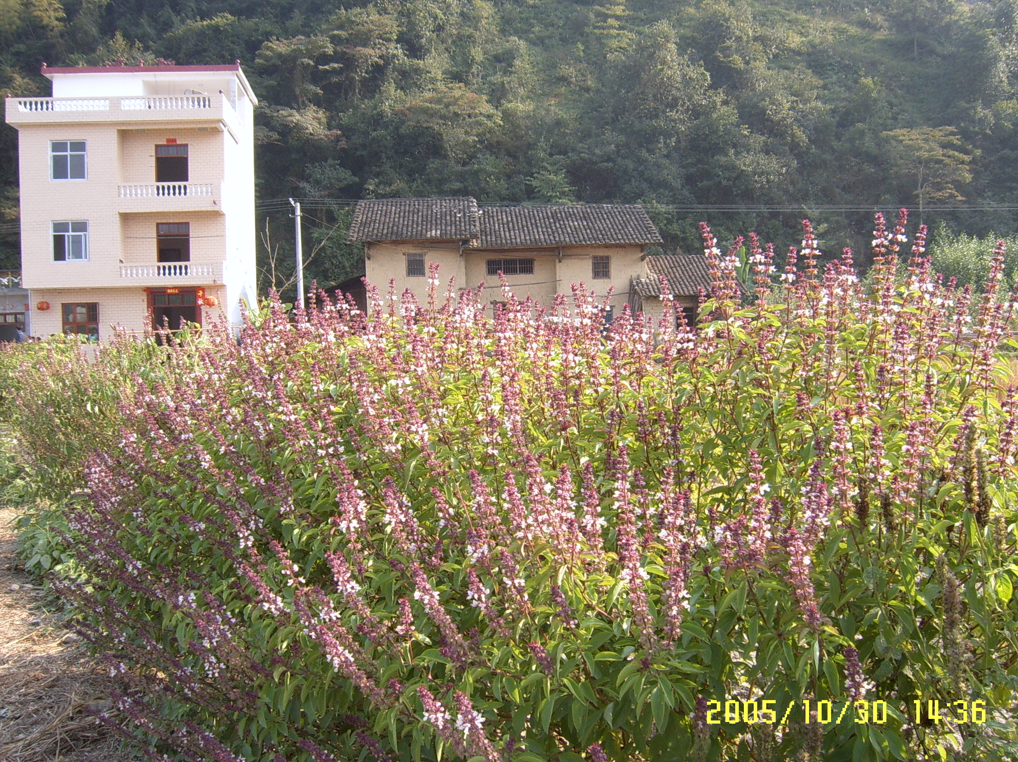

小组活动简介
小组成员：麻晓桐、孙泽璇、林秀丽、何迪文
地理位置：井岗山上七村
寄住家庭：下七乡中学马鹏家
活动安排：
第一天：参加欢迎仪式、与农家小孩一起活动（打水漂、挖红薯、摘野果）、篝火晚会
与农家初步接触，了解上七村概况
第二天：徒步上学、进行科技作品交流、买菜、与小鹏制作科技作品、为农家做一顿饭、放烟花
了解农家孩子学习情况、农家生活
第三天：早上散步、取景拍照、同学聚会、挖野菜、（中途停电）访谈
深入了解农村生活、比较城乡差异
第四天：坐车上学、联欢、与小鹏告别
体会分离、体会人间真情

- 调查目的
通过亲身体验老区生活、参与井冈山上七村农务劳动的社会实践活动，了解井冈山上七村的经济状况、教育状况、自然景观、人文内涵。了解红色革命历史，感受革命思想，体验淳朴而丰富的农家生活:学习农具的使用方法,知道农作物种类,参与科技展示与交流。进而学习勇于开拓的井冈山革命胆略,学习顽强拼搏奉献的井冈山精神,使我们学会珍惜与感恩，学会关怀与体贴，学会艰苦奋斗、自力更生，学会克服困难、勇往直前。

- 调查对象及概况
家中五口人：叔叔，阿姨，大姐，二姐，小鹏。
叔叔、阿姨是家中的支柱。
大姐今年21岁，帮着家里做生意。
二姐今年18岁，在井冈山市区打工。是景点的售票员。
小鹏今年14岁，念初一。

◇地理环境
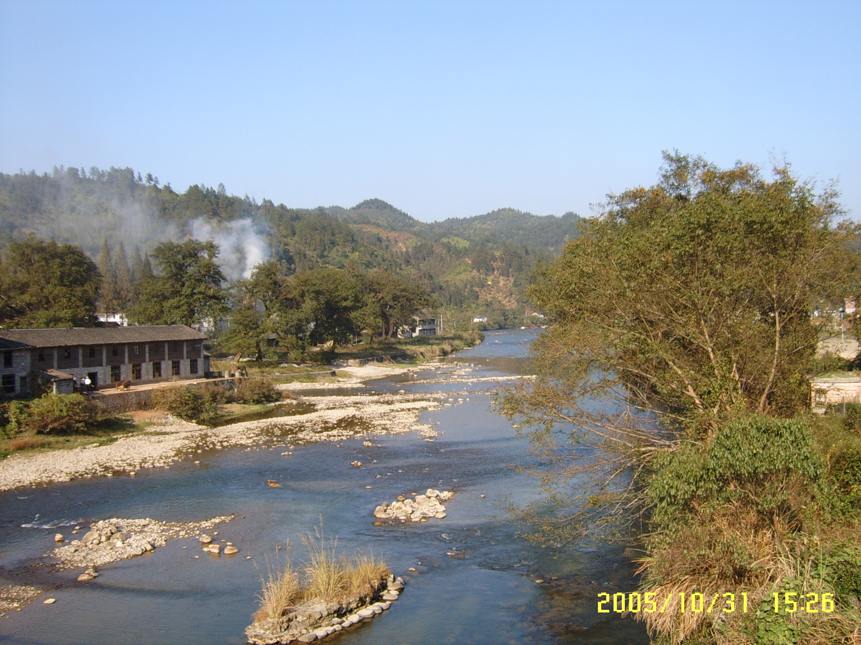
下七乡位于井冈山市东南面，总面积80平方公里，北连319国道、南接105国道的井遂公路穿越全境，距井冈山风景名胜中心游览区茨坪34公里，距新城区厦坪61公里。辖6个村民委员会、63个村民小组，共有人口7267人、1866户（其中非农业户口332人、183户），属各家方言区。有耕地5656.5亩，全乡群山环抱，林地面积107985亩，森林覆盖率达89.99%。自然资源丰富，地下矿藏以钨为主，储量达1.5万吨，矿石钨纯度为65%。盛产金桔、生姜、茶叶、竹笋、山苍籽等，是远近闻名的“山货之乡”，并有全市最大的山货边贸批发市场。金桔种植面积2439亩、年产量150万斤，生姜1000亩、年产量200万斤，茶叶1103亩、年产量6.65万斤，毛竹12000亩，山苍籽500亩、年产量50万斤。

- 访谈笔记
◆ 感谢毛主席
学：阿姨，我看见你们家家户户都有挂毛主席的画像，这是为什么？
阿：每年过年都要换毛主席像。因为要感谢他，为了感恩。以前我们连饭菜都（吃）不饱。怀孩子的时候，种红薯、蘑菇，拿到集市上卖。卖得的钱拿去换油。
学：我还看到毛主席像下还供奉着香烟炉。
阿：毛主席富有，想象他一样（富）。
◆ 房屋修建
学：这房子很新，是什么时候盖好的？
阿：2003年房子盖好。盖了两年。（盖房子）这件事想了十几二十年了。
学：那盖房子的材料都是自家的吗？
阿：木材是自己的。（指者电视柜）这也是自己的。家私都是自己用木头做的。瓷砖、水泥是去遂川买的。
学：地呢？也是自己的？
阿：自己的。
学：以前的房子拆了吗？
阿：就在（这栋房子）旁边。
学：那个房子好旧哦。
阿：以前的房子被火烧过。是他（小鹏）爷爷的。他奶奶生了4个儿子4个女儿，他爸爸是长子。以前我们一家住一个房间。
学：那很挤啊。
建新房子要花很多钱吧？
阿：对。
学：大概花了多少？
阿：四五万吧。借了很多钱呢。
学：向谁借的钱呢？
阿：都是亲戚。
学：怎么还？
阿：不知道。慢慢还吧。五六年应该能还清债吧。
做点小生意。
学：做什么生意？
阿：我们想开个店。
◆ 农业状况
学：阿姨，我们看到地里稻子都收完了。一般农忙是什么时候？
阿：种和收稻子的时候。春种秋收嘛。大豆是3月种6月收的。
学：农忙的时候学校放假吗？
鹏：不会。
学：你有同学在农忙的时候不上学的吗？
鹏：没有的。
学：地里都种什么？
阿：白菜、红薯、白薯、芋头、金橘、大豆。
学：那你们会把种的东西拿到集市上卖吗？
阿：不会。从来没卖过粮食。因为从前饿过肚子。
学：那，阿姨，你们在农闲的时候都干些啥？
阿：看电视
学：打不打麻将？
阿：有时，很少。还会唱卡拉OK。
◆经济状况
学：阿姨，你们家一年收入大概有多少？
阿：前些年一万多吧。今年一千都可能没有。
学：收入来源有那些？
阿：做生意。我们前几年做木材生意。但这几年生意难做，木头难运，钱很难赚 。
5、6月摘粽子叶。一斤粽子叶能换2、3元。一天能赚一百多元。三个月能赚二千元。
但是今年我和他爸爸都生病，不能干重活。所以没有这项收入。
学：那在村里经济状况算不错了吧？
阿：一般。乡下就要求有饭吃、有房住就好了。
今年家里新添了摩托、房子，别人早就有了。现在（比以前）好多了。
学：村长会不会特别有钱？
阿：不会。村长也不富。
◆饮食.生活
学： 今天的集市人好多、很热闹。平时也是这样吗？
阿： 不是。逢农历3、6、9才有集市。
学： 那没有集市的时候就没有菜买啦？
阿： 对，没集市就没菜买。但过了桥头，在下七有肉店。那里是每天都有肉卖的。
学： 那你们平时都吃多少菜呢？
阿： 2、3——4、5碟菜。
学： 每餐都有肉吗？
阿：不一定每餐都吃肉。
学：没星期大概花多少钱在买菜上呢？
阿： 4——5元。
学： 平时买不买水果？
阿： 不买。
◆周边交通
学： 这里每家每户都有摩托车吗？
阿： 没有。一些贫困人家没有摩托。仙口地区要走路。
学： 那他们出远门怎么办？
阿：有公交车。
学： 有人家有小车吗？
阿：有。下七、茨平有。但也不多。
◆消遣娱乐
学：二姐在景点工作，你们会经常出去旅游吗？
阿：不会。我们不出去旅游。
学： 附近也不去吗？
阿： 不去。但姐姐会带弟弟出去玩。
大姐姐以前出去打工。也去过你们深圳。
学： 那平时有什么消遣？
阿：做饭、睡觉、种菜。
◇分析建议
- 通过科技手段增加农业方面收入——
井冈山市农业局建立了很多的网业来解决市民关于农业上面的问题，上七村村民完全可以通过网络这个途径来获取相关信息。当然，首先，上七村民必须掌握一些最基本的运用电脑上网的技术，这个可以通过培训或者在市内工作的家人掌握相关基本技术获得。
以下提供两个井冈山农业方面的网址：
http://www.jgsny.com/ 井冈山农业网http://jgs.jxagriec.gov.cn/ 井冈山农经网
下七乡下七村村办茶园约有250亩，每年的毛利约为4000-4500元/亩。

- 加快开发沼气池技术获取廉价能源
<1>“能源革命”：一个沼气池一年省上万斤柴，节约燃料费500多元。
<2>循环利用：粪便产沼气，沼渣当肥料，沼气池成了“钱罐罐”。

3.承包大面积的耕地，用现代化手段种植农作物，提高单产，增强其经济效益。
增强商品经济意识，在有限的土地上种植高收益的作物，以便获得最大的经济收益，改善家庭条件。

4.因为二姐在旅游景点当售票员可以利用职务便利，把家里种的茶叶、金橘等纯天然绿色食品拿到旅游景点去买，以同样的产品换取更高的利润。
因为当地周围多山，可以在适当的季节上山采摘一些野生植物，积累一定数量后，拿到城市去进行交易。

5.改变原有的身为“革命老区人民”的自豪感，提高自身素质，提高时间利用率，从而从事一写较高收入的工作。同时更要加强对下一代的教育，充分意识到“教育改变命运”的道理，把子女培养成未来社会的人才。

6.如有可能，可以利用得天独厚的自然风光，在当地开展“农家乐”等旅游项目，与当地旅行社合作，把家乡开发成别具特色的旅游胜地。

7.当地钨石资源丰富，有巨大的隐含经济效益，父亲可以与朋友合伙办理相关手续，进行矿产资源的开采。如果此项目成功，不仅可以使小鹏家彻底脱贫致富，还可以带动当地经济发展，影响不可估量。

8.栽培兰花.

◇组员感想

何迪文： 住在小鹏家的三天里，我感受最深的是每到吃饭时间，餐桌上总是满满地摆着一碟碟美味的菜肴。尽管他们用的材料不是什么山珍海味，也没有任何名贵的调味料，但就因为菜中加了他们浓浓的爱，变得令我再三回味。

林秀丽： 站在阳台上眺望，无边无际的黑夜笼罩着上七，连白天看上去一望无际的田野也只能模模糊糊地辨认出块状图形，七零八落地拼奏成一片斑驳的农业。刚迈入秋季，上七的田地里已经看不到成片的庄稼。人们普遍认为一熟就足以应付全家的需求，而任由宝贵的土地躺在屋前。其实如果每家人都能坚持以往的一年两熟，这些额外的粮食还是可以拿到市场上卖个好价钱帮补家用的。田埂边三三两两地连着一些房屋，几乎都在屋前经营着一小块土地，种有金桔、各种蔬菜、茶叶、红薯等，但都是非常小的产量，而且种类杂乱，似乎人们都只需要满足自家平日的需求就够了，完全没有扩大经营甚至是专门经营的念头。落后闭塞的经济观念使上七的人们浪费了明摆着的收益，其实井冈山市挺注重个体户农业经营的。政府组织了一个“井冈山农经网”帮助农民，上面就刊载着大批开发金桔、茶叶、红薯而获得良好收益的例子。当然，对网络知识的匮乏也是上七人们经济陷入困境的重要原因，但一旦人们有了这种先进的观念，可以预见，上七会因为个体农业的良好经济而迈入良好的生活。浩淼的夜空洒落着无数星辰，闪闪烁烁的晶莹一直向人们展示着希望的美丽。
麻晓桐：小鹏家虽然住的是小洋楼，在上七村里也是无人能及得，但深入了解的时候，才发现在光鲜的外表下，隐藏了太多太多的辛酸。父亲身体不好，家里的农活就全部落在了母亲身上；前些年父亲和别人一起做一些木材生意，还可以补贴家用，但近几年来山上的木头被人砍光了，生意自然也做不下去；母亲大半生操劳，现在年纪大了，体质明显下降，不尽做不了农活，还搭进去了3000多元医药费。阿姨还叹着气对我们说，今年恐怕连一千块都没有了……
听过叙述后，我感慨万分，心中像打翻了五味瓶一样。他们并不是我们开始想的暴发户，而是地地道道的农民，普普通通的百姓。他们善良淳朴，但与许多人一样，为了生计发愁。他们盖房子所欠的债，也不知何年何月才能还清。相比之下，我想到了深圳，想到了我们。这样的生活，在我们看来再平常不过的日子，也许是他们从来没有幻想过的吧。
这就是中国城乡的差异，这就是最常见的贫富差距……而我，却是第一次有了这么深刻的体会。
孙泽璇:
想起马鹏--那个招待过我们、和我们一起生活过三天的农家孩子--我的眼睛又湿润了。
尽管到井冈山之前已经作了充分的思想准备,但是井冈山真实的教育状况还是使我深受震撼。
初中三个年级,每个年级只有三个班,每个班却有五十多个人,这仅有的一百多人的年级队伍每年都在因不同的原因缩短。每年的初中毕业生只有十多个人考得上高中,去井冈山市里继续学业,而上不了高中的人就只能呆在家里务农。每年上七村就只有一、两个学生能考上大学,他们在村人的眼中就是已经是很有学问的人了。
下七整个镇上只有一家书店,书店的书既不新潮也不"实用"--在村人眼中,这些书太贵了。平时小鹏家中既不订阅报刊杂志,也没有除了教科书之外的任何书籍,农闲时家里人也只有看看电视唱唱歌做为唯一的消遣.下七中学的宿舍14人/房,却只有12个床位.男女生混住在一栋破旧的宿舍楼里,而孩子们已经习以为常了.学校只有20多位教师,他们却大多数为高中毕业的本地人,因为外地老师不愿意来乡下教书.小鹏学习上觉得最困难的是一周一节的英语课,老师的口语也不很标准,惟有听仅有的一盘磁带.学生们冲凉的时间是晚上九点以后,但四百多人也只能用桶提热水洗澡.平时最好的娱乐活动就是打打篮球,除了读读教科书、写写作业之外没有其他可以丰富精神生活的事情可以做,而这样单调的、在我们看来无法忍受的生活,却在他们身上平静地、一天一天地在继续......
小鹏并不清楚自己能否上高中,虽然父母希望他多读点书,上高中、上大学,但家中累累的负债、1%都不到的升学率、远路求学的艰辛,为他的前途蒙上了层层阴影,也让这个十四岁的少年过早地尝到了世事的艰难和辛酸.
"你想再读多少年的书?""你想过你将来的出路吗?""有没有什么想实现的愿望?"听到这些问题,小鹏沉默了,他垂下头,眼中一片黯淡.他清楚自己瘦弱的肩膀上是全家对他的殷殷期望,但沉重的现实、种种无奈的因素,使他无法回答.未来在哪里?答案还是一片茫然.
五天六夜,所有目睹的一切让我们久久不能平静.也许,珍惜我们现在所拥有的,记住我们身边还有这样的同龄人--他们还在失学的边缘挣扎--并尽我们所能地去帮助他们,就是我们最应该做的事情,最应尽的责任.

